附件3：湖南科技大学生第八届结构设计竞赛赛题

**2021年湖南科技大学第八届大学生结构设计竞赛**

**暨第八届湖南省大学生结构设计竞赛选拔赛赛题**

**《****桥梁结构设计与制作》**

# 命题背景

从小桥流水，到跨越大江大河的生命线工程，桥梁与人们的生活密切相关。桥梁的结构形式多变，从“架梁为桥”的简支梁桥和连续梁桥，到“长虹卧波”的拱桥，到有“钢铁琴弦”之称的斜拉桥，再到享有“跨度之王”美称的悬索桥，伴随着人类科技发展，桥梁的建造和设计不断挑战极限。回顾中国桥梁的历史，我们曾遥遥领先于世界，却也曾远远落后于他人，虽然充满了坎坷和波折，但工程师们却从未停下脚步。今天的中国大地上，仅公路桥梁就已超过80万座，高铁桥梁总长达1万余千米，它们跨越高山大川、连通城镇村庄，共同构成了一座960万平方千米的“桥梁博物馆”。

本届赛题以承受竖向静力和局部转移荷载的桥梁结构为对象，通过在赛题中加入部分不同参数，赋予赛题更多的灵活性和挑战度，强调对未来卓越工程师综合能力的全面要求。

# 模型要求

## 模型概述

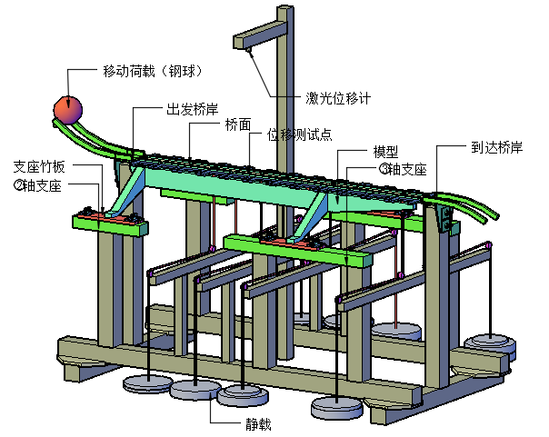

图1模型轴测示意图

要求在比赛现场设计制作一座桥梁，承受分散作用的竖向集中静荷载以及局部转移荷载。在确保模型安全的前提下，还需要对模型的变形进行控制。模型轴测示意图见图1。

## 模型的边界条件

模型加载装置平面及立面图如所示。

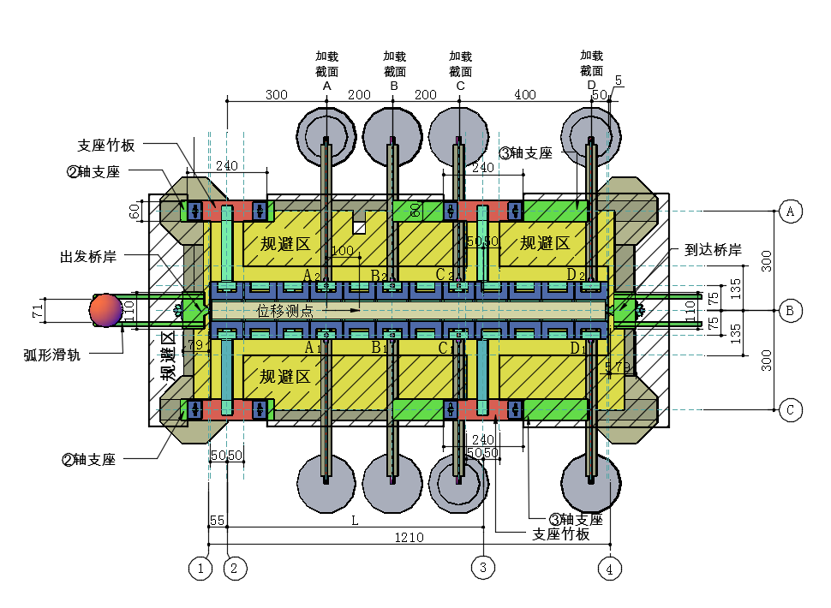

**（a）加载装置平面图**

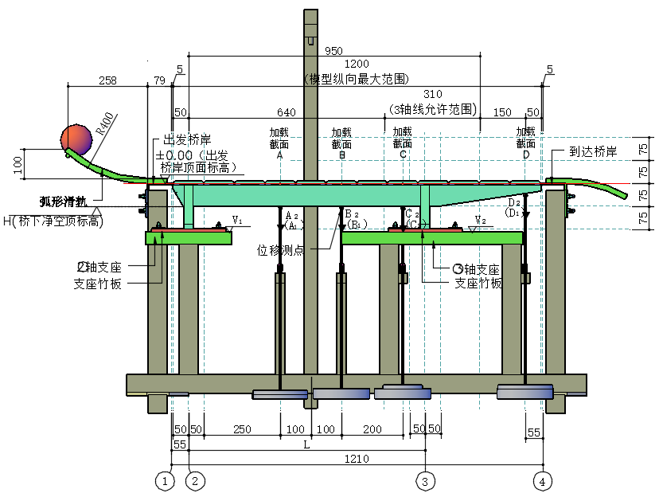

**（b）加载装置立面图**

##### 加载装置 （单位：mm）

(**图中各加载点砝码数量和支座标高以比赛现场确定的参数为准，此图仅为示意)**

### ②轴支座

1. 如所示，在轴线①的右侧55mm处设置轴线②。允许在轴线②的左右两侧各50mm范围内设置桥梁支撑结构，实现模型与②轴支座之间的连接。
2. ②轴支座为60*60mm截面铝型材，长280mm。
3. 两个②轴支座对称布置在轴线的两侧，纵轴分别位于轴和轴，相距600mm。两个②轴支座中心的平面位置分别位于横向轴线②轴和纵向轴线轴、轴的交点，两个②轴支座具有相同的顶面标高（）。

### ③轴支座

1. 如b所示，在轴线②、④之间设置轴线③。轴线③与轴线②的距离为L，L的取值范围为640mm～950mm,其具体数值要求见4条表1，各参赛队取值由该学校自主分配确定。允许在轴线③的左右两侧各50mm范围内设置桥梁支撑结构，实现模型与③轴支座之间的连接。
2. 如a所示，两个③轴支座对称布置在轴线的两侧，纵向轴线分别位于轴和轴，相距600mm。两个支座具有相同的顶面标高V2，其取值为-160mm或-85mm，**具体取值要求详见4条表1**。

### 模型与支座的连接

1. 模型固定在支座竹板。支座竹板通过T型螺栓、钢垫片及手拧螺栓与支座连接（如图3a所示）。
2. 如图3b所示支座竹板外轮廓尺寸为：长240mm，宽60mm，厚10mm。在支座竹板的两端开有宽15mm、长40mm的凹槽，利用T形螺栓将支座竹板固定于②轴、③轴支座顶面。在竹板表面标记有日字线，模型仅可与日字线内区域（图3b中的阴影区域）接触。
3. 模型安装时，安装支座竹板时应使其横向中心线与轴或轴重合。
4. 可使用自攻螺钉将模型固定在支座竹板上，也可以选择不使用自攻螺钉，仅将模型放置在支座竹板上。除钻自攻螺钉外，不允许对支座竹板进行其它任何形式的加工。每使用一个螺钉相当于增加1g模型质量。

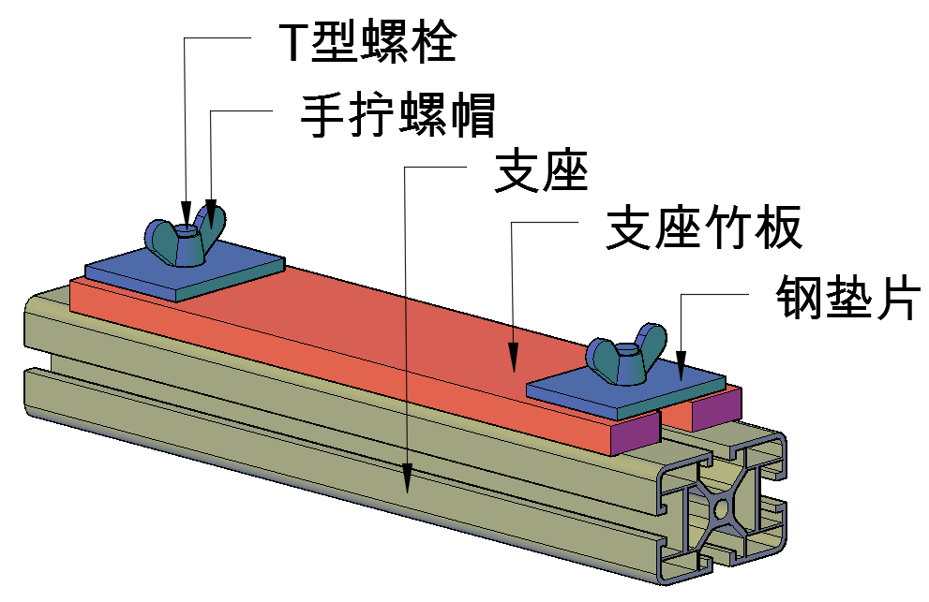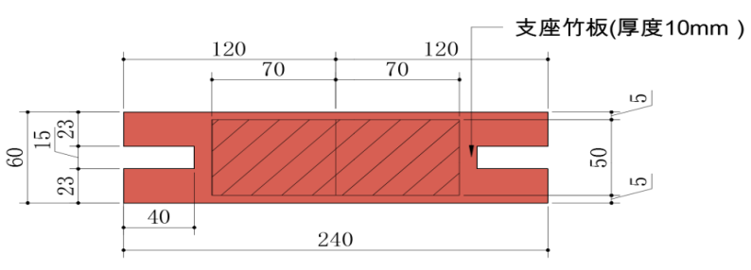

（a）支座竹板与支座的连接方式 （b）支座竹板详图

##### 支座竹板及与支座的连接方式

### 规避区

模型设计时，需要考虑的尺寸限制条件包括：

1. 如(a)所示的4个阴影区域为规避区，各规避区均为竖向无限延伸的棱柱体，不允许桥梁结构构件进入规避区。
2. 如(b)所示，为保证桥下通航要求，对桥下净空顶部标高H的最小值Hmin进行规定，Hmin为-100mm。

注：对桥下净空要求不适用于所示②轴线两侧50mm范围及③轴线两侧50mm范围。

1. 对桥面以上结构高度不做尺寸限制，但要确保能铺设2.3.2所述桥面板，且铺设桥面板后纵向净空能让长150mm、宽150mm、高150mm的正方形小车（或物块）通行。

## 荷载的施加方式

### 竖向静荷载

1. 竖向静载的平面悬挂位置如(a)所示，共有A、B、C、D四个加载截面。在A、B、C、D四个加载截面分别设置一对加载点：A1和A2、B1和B2、C1和C2、D1和D2，每对加载点的平面投影位置对称布置在轴线两侧，距离轴线的距离均为75mm。
2. 以上八个竖向静载加载点的竖向位置均需位于各自所在截面的桥面标高以下。
3. 竖向静荷载的施加方法是：采用统一配发的尼龙绳在加载点绑扎绳套，采用挂钩从加载点上引垂直线，并通过转向滑轮装置将加载线引到加载台两侧，采用在挂盘上（挂盘质量约500g）放置砝码的方式施加竖向荷载。
4. 八个竖向静载加载点悬挂砝码重量GA1、GA2、GB1、GB2、GC1、GC2、GD1和GD2为**待定参数，**取值范围为20N~120N（取10N的倍数），各加载点荷载不重复。
5. 砝码规格为5Kg、2Kg、1Kg各若干块。考虑到需要进行如下文2.3.3条所述的竖向静荷载移动操作，移动后的最大单点荷载可能达到330N。
6. 连接竖向加载点的模型结构应具备足够的刚度，禁止竖向加载点在施加竖向荷载过程中产生大位移，从而改变荷载传力模式。

### 桥面板

1. 桥面板的平面尺寸为1200*170mm，由组委会提供。如和所示，桥面板主体由粘在亚麻布上的12块桐木板（外框尺寸170*99.6*6mm）组成。
2. 为了防止铅球滚偏，在桥面板上表面沿纵轴线方向平行粘贴两列桐木条，每列12根，单根桐木条的截面尺寸为6*6mm，两列桐木条之间的净距为51mm。对桐木板和桐木条相邻的端面做倒角处理，使桥面板具有自由的纵向弯折变形能力。桥面板详图如所示。
3. 为了减少对桥梁承重结构布置的影响，在每块桥面桐木板的两端设置了豁口，豁口尺寸及位置详见(a)。
4. 桥面板的平面位置安装如(a)所示，桥面板纵轴线与轴线重合。桥面板需要平铺放置在桥梁结构上，需要与桥梁主要受力构件纵向保持接触，不得用胶水粘结或架空，不得对桥面板做任何形式的处理。桥面板的自重约为330g。

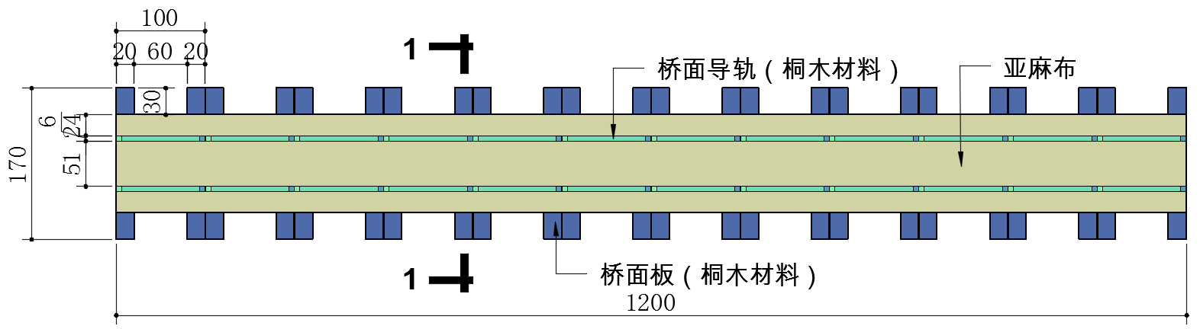

#### (a) 桥面板俯视图

#### 

#### (b) 桥面板正视图

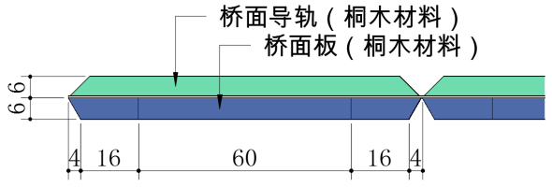

#### (c) ①局部图

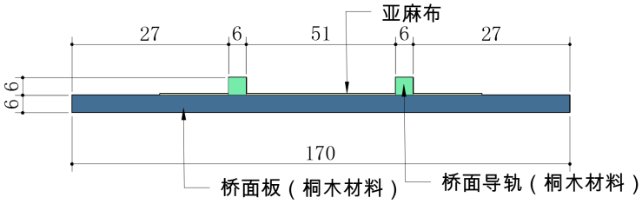

(d) 1-1剖面图

##### 桥面板详图

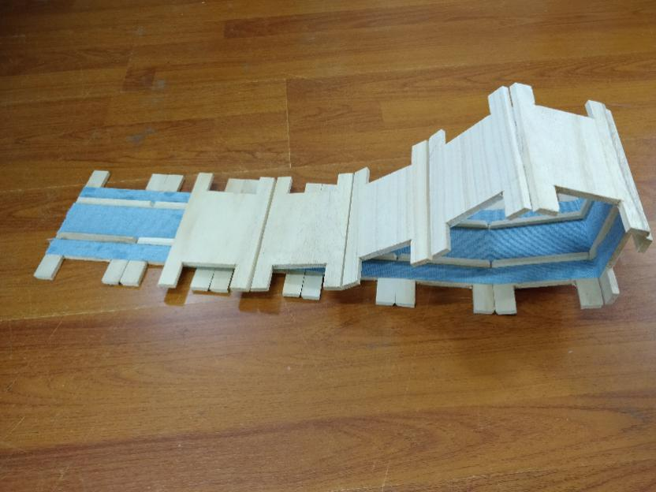

##### 桥面板照片

### 荷载的施加顺序

1. 第一级加载，铺装好桥面板，挂好八个吊盘后，八个加载点分别悬挂各自的待定荷载。
2. 第二级加载，共分为两个步骤：

(1) 步骤一：保持C加载截面的C1、C2加载点静载不变，从其左侧加载点（A1、A2、B1、B2）或右侧加载点（D1、D2）中任选一个加载点，将该加载点的所有砝码转移至另一侧的任一加载点上（移出和移入砝码的加载点由参赛队自主确定）。

(2) 步骤二：将第一步移入荷载点上的所有砝码，全部转移至该加载点的轴对称点，或者移至第一步移出荷载点的轴对称点上。例如：第一步选择了C加载截面右侧的D1加载点，将作用其上的所有砝码转移到C加载截面左侧的A1加载点（移入点可以在A1、A2、B1和B2之间选择）；第二步将此时作用在A1上的所有砝码移动到A2加载点上（移入点可以在A2、D2之间选择）。

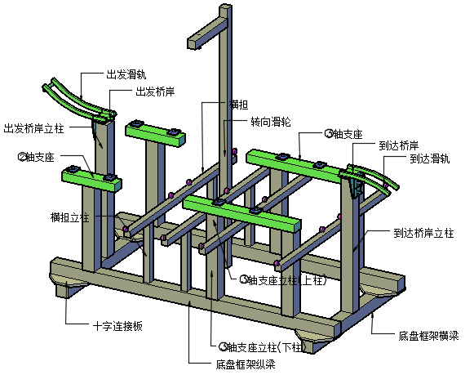

##### 加载装置轴测示意图

# 加载装置

## 加载装置组成

加载装置如、图7所示。组成加载装置的主要构件为铝型材，通过角铝和T型螺栓进行连接。其它附件包括转向滑轮、十字连接板、砝码托盘、桥面板等。

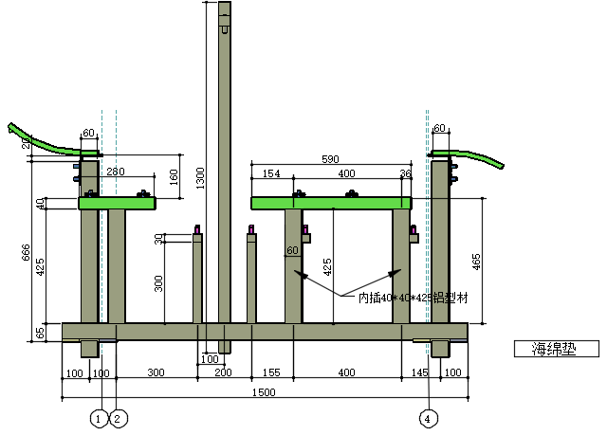

**(a) 加载装置正立面图**

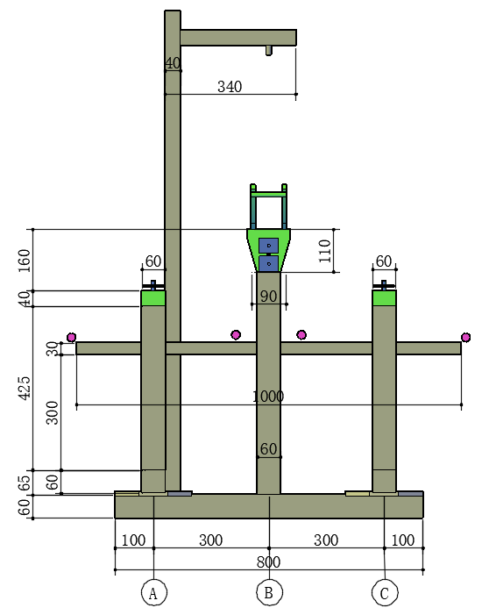

**(b) 加载装置侧立面图**

##### 加载装置立面图

## 特殊节点构造

除了采用角铝进行构件连接外，加载装置中涉及到的其它节点构造如下：

1. 底盘框架节点：底部框架由四根60*60重型铝型材组成。为增加底盘刚度，四根铝型材之间两两通过(a)所示十字连接板连接，形成矩形底盘框架。
2. 轴支座立柱抽拉节点：如所示，每个轴支座由两根立柱支撑，每根立柱由上柱和下柱组成。上柱与下柱之间的连接示意如(b)所示。拧松紧定螺栓，通过抽拉上柱实现对支座顶面标高的调整，调整到位后拧紧紧定螺栓。

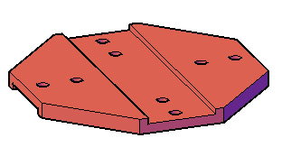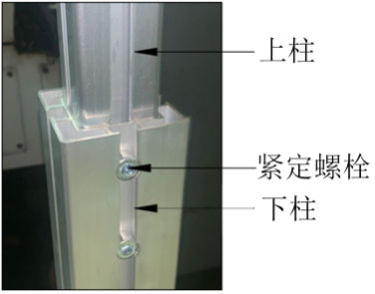

（a）十字连接板 (b)上、下柱连接节点

##### 特殊节点示意图

# 待定参数的确定

同一学校有多支队伍参赛，各参赛队待定参赛确定要求详见。

1. **同一学校各参赛队待定参数及取值要求**

|  |  |  |  |
| --- | --- | --- | --- |
| **参数名称** | **代号** | **具体取值** | **取值要求与附注** |
| 轴线③与轴线②的距离 | **L** | 650/700/750/800/850/900 | 潇湘与专升本队伍可取700、850，本部队伍可取650、750、800、900 |
| ③轴支座顶面标高 | V2 | -160mm或-85mm |  |
| 竖向加载点相关荷载 | GA1 | 20N～120N（取10N的倍数） | 各加载点荷载不重复 |
| GA2 |
| GB1 |
| GB2 |
| GC1 |
| GC2 |
| GD1 |
| GD2 |

# 理论方案

## 理论方案

理论方案内容需包括方案构思和计算分析两部分。具体见附件1。

# 模型制作要求

* 1. 模型制作材料由组委会统一提供。
  2. 模型采用竹材制作，竹材规格及发放量如所示，竹材参考力学指标见。

1. **竹材规格及用量上限**

|  |  |  |  |
| --- | --- | --- | --- |
| **竹材规格** | | **竹材名称** | **每队发放量** |
| 竹皮 | 1250mm×430mm×0.20 (+0.05) mm | 集成竹片（单层） | 2张 |
| 1250mm×430mm×0.35 (+0.05) mm | 集成竹片（双层） | 2张 |
| 竹杆件 | 930mm×6mm×1.0 (+0.5) mm | 集成竹材 | 20根 |
| 930mm×3mm×3.0 (+0.5) mm | 集成竹材 | 20根 |

注：竹材规格括号内数字仅为材料厚度误差限；

1. **竹材参考力学指标**

|  |  |  |  |
| --- | --- | --- | --- |
| **密度** | **顺纹抗拉强度** | **抗压强度** | **弹性模量** |
| 0.8g/cm3 | 60MPa | 30MPa | 6GPa |

* 1. 为每队提供502胶水（30g装）4瓶。
  2. 模型制作现场提供安装了模型检测板的加载装置以及若干桥面板，仅用于比照模型尺寸和调整挂点，各参赛队不得长时间占用加载装置进行模型拼装。
  3. 模型制作过程中，参赛队员应注意对模型部件、半成品等进行有效保护，期间发生的任何模型损坏（含交由志愿者操作导致破坏），各参赛队自行负责。

# 模型称重、预安装及尺寸检查

## 模型称重、预安装

模型做完后对模型进行称重，得到*M*Ai（精度0.1g）。将安装模型使用的自攻螺钉总数量折算成模型质量*M*Bi，（单位：g），模型总质量*M*i=*M*Ai+*M*Bi。

模型预安装时为各队提供用于加载测试的桥面板和支座竹板。参赛队员将模型按照2.2.3条所述方法与支座竹板（每队四块）连接，并将连接好竹板后的模型固定在如图9所示的检测装置上。安装时提供手电钻、直尺、螺丝刀、铅笔等辅助工具。安装完成后，需铺设条所述桥面板。

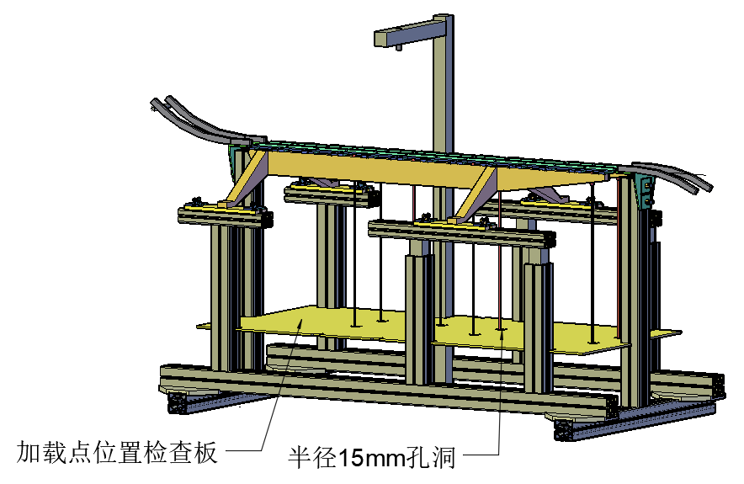

##### 辅助安装与检测装置示意

## 模型尺寸检查

预安装完成后，进行几何外观尺寸检测和加载点位置检查。

* 1. 几何外观尺寸检查：检测内容包括模型长度、跨度、桥下净空要求、桥上纵向通车净空要求、规避区要求等。
  2. 加载点位置检查：模型下方设置如图9所示的PVC板，PVC板上有8个以加载点垂足为圆心，15mm为半径的圆孔。选手需在每个加载点上绑扎的绳套上利用S形钩挂上带有100g重物的尼龙绳，尼龙绳直径为2mm。8根自然下垂的尼龙绳，在绳子停止摆动后，可以同时穿过圆孔，但都不与圆孔接触，则检查合格。尼龙绳与圆孔边缘接触则视为检查不合格。
  3. 以上模型安装和尺寸检查操作由各队自行完成，尺寸检查合格即可取下桥面板，连同支座竹板一起从检查装置上拆下模型并提交，提交后不得对模型进行修补，不得再触碰模型。赛会人员只负责监督、标定测量仪器和记录。

# 模型提交

模型尺寸检查合格后，即可提交模型至摆放区。

# 加载测试过程

## 模型安装到加载台上

等候区得到入场指令后，参赛队员迅速将模型运进场内，安装在加载装置上，铺设桥面板，在模型竖向加载点的尼龙绳吊点处挂上加载绳（在加载绳一端加设不锈钢环链以适应不同竖向荷载挂点高度），在加载绳末端挂上加载挂盘，每个挂盘及加载绳的质量之和约为500g。以上模型安装过程由各队自行完成，赛会人员负责监督、标定测量仪器和记录。

## 模型挠度的测量及模型刚度要求

1. 位移测量点位于桥面A、B加载截面中间位置的轴处（a）。采用激光位移计进行位移测量。位移测量点在加载前已粘贴50mm*50mm的铝片作为激光标靶。
2. 激光位移计位于测量点正上方，注意不要在激光线上或附近布置有可能妨碍位移测试的构件。如由于结构构件布置不当妨碍了位移测量，等同于位移超标。
3. 模型安装完成后，将激光位移计光标对准标靶中点，位移测量装置归零，位移量从此时开始计数。
4. 为了保证桥梁具有足够的刚度，要求在第一级荷载作用下位移测试点的最大允许挠度限值[w]为±10mm。挠度数值的读秒时间为第一级加载施加后计时阶段的最后时刻。

## 具体加载步骤

准备完毕，参赛选手举手示意，开始计时。分两级进行加载，加载由参赛队员完成。在整个加载过程中禁止牵挂砝码的钢丝绳与模型构件接触。

1. 第一级荷载：按照条所述各加载点位置及荷载进行第一级静载加载。加载由参赛队员进行，加载完成需举手示意，计时10秒钟，结构未失效，则加载成功，赛会人员读取挠度值后进行后继加载。
2. 第二级荷载：按照条所述荷载转移规则先后进行两步荷载转移。加载由参赛队员进行，每一步加载完成均需举手示意，读秒10秒钟，模型未失效，则加载成功。

# 判定标准

## 模型违规标准

出现以下8种情况之一，判定违规，取消比赛资格:

1. 不满足2.2.3条关于模型与支座竹板接触范围的相关要求。
2. 不满足条关于模型不得进入规避区的相关规定。
3. 不满足条关于桥下净空要求的相关规定。
4. 不满足条关于竖向加载点位置的相关规定。
5. 发生经评委认定的2.3.1f条关于竖向加载点处发生大位移的情况。
6. 不满足6a条关于模型材料使用的相关要求。
7. 发生经评委认定的6d条关于尼龙绳兼作结构构件的情况。
8. 不满足6e条关于不得将模型制作工具或辅助材料用于模型本身或制作的相关要求。

## 加载失效判定标准

加载过程中出现以下6种情况之一，判定加载失效，终止加载，本级（或本步）加载及以后级别加载成绩为零：

1. 第一级加载发生结构倒塌。
2. 第二级加载（第一步或第二步）发生结构倒塌。如第二步结构垮塌，第一步加载成绩有效。
3. 发生模型与加载装置（包括钢丝绳）直接接触。
4. 发生6d条关于绳套滑出标识区域的情况。
5. 加载过程中无论任何原因出现处于加载状态的砝码或挂盘落地（含与地面接触）现象。
6. 评委认定不能继续加载的其他情况。

## 加载测试停止标准

出现以下2种情况之一，即可判定加载结束。

1. 满足条关于加载失效的标准。

# 评分标准

## 总分构成

结构评分按加载表现总分100分计算（第一级加载40分；第二级加载60分，第一步、第二步各30分）

## 评分细则

1. 第一级加载得分：满分40分

得分系数：



其中， *Mi* 为某参赛队模型的质量；*M*min 为所有通过二级加载的模型中的质量最小值。若所有队伍均未通过第二级加载，则 *M*min 取通过加载级别（或加载步）最多的所有模型中的质量最小值。

1. 第二级第一步加载得分：满分30分

得分系数：



1. 第二级第二步加载得分：满分30分

得分系数：



其中，*G*21*i* 为某队第二级第一步转移的砝码重量，*G*21max 为通过第二级第一步加载的所有队伍中该步转移的砝码重量最大值，*G*22*i* 为某队第二级第二步转移的砝码重量，*G*22max为通过第二级第二步加载的所有队伍中该步转移的砝码重量最大值。

第 i 队的加载表现得分*Ci*

*Ci* 30*k*1*i* 40(*k*2-1*i* *k*2-2*i* )

1. 罚分标准

出现以下情况，进行罚分，所罚分数累计计算，总罚分记为*F*i。

1. 第一级加载过程中，如位移测试点测得的位移超过9.2所述最大允许挠度限值，罚15分。

11.3综合总分计算公式

第i支队综合总分计算公式为：



# 模型合格性评审与雷同性评审

## 合格性评审

合格性评审分为模型制作阶段监察，加载前评审和加载后评审，由竞赛评委组负责，竞赛监察组现场监督，竞赛志愿者具体协助执行。模型制作阶段监察主要是检查学生是否携带违禁物品、工具或材料到制作场地。加载前评审主要是检查制作完成的模型设计是否符合赛题背景，结构体系、尺寸、加载区域划线等是否符合赛题要求。加载后评审主要是检查模型是否采用了比赛规定以外的材料。评定为不合格的模型不给予加载机会或取消加载成绩。

## 雷同性评审

为激发参赛学生的创新能力，体现竞赛公平与公正性，在加载后对同一指导老师指导的参赛作品进行雷同性评定。因雷同的定义具有模糊性，模型雷同定义为主要的结构体系（不考虑非受力构件）有70%构件类似，或主要传力路径大致相同。

# 其它

关于本赛题如有疑问，可询问科协赛事负责人：

黄海林（老师）：13873137863

其它未尽事宜，由竞赛组委会研究决定。